MINISTERIO DE EDUCACIÓN AUDITORIA INTERNA CUA No.:106951

MINISTERIO DE EDUCACIÓN ACTIVIDADES ADMINISTRATIVAS
Primer Seguimiento a la Auditoría a Sistemas Informáticos emitido por la Contraloria General de Cuentas, en la DIDEDUC de Jutiapa

GUATEMALA, FEBRERO DE 2021

INDICE
INTRODUCCION 1
OBJETIVOS 1
ALCANCE DE LA ACTIVIDAD 1
RESULTADOS DE LA ACTIVIDAD 1
ANEXOS 4

INTRODUCCION

De conformidad con el nombramiento de auditoría No. 106951-1-2021 de fecha 20 de enero de 2021, emitido por la Licda. Julia Victoria Monzón Pérez, Directora de la Dirección de Auditoría Interna del Ministerio de Educación, fui designado para realizar auditoría administrativa de primer seguimiento a las recomendaciones emitidas por la Contraloría General de Cuentas, en el informe de auditoría a sistemas informáticos, Dirección de Contabilidad del Estado, Ministerio de Finanzas Públicas, apartado Ministerio de Educación, Dirección Departamental de Educación de Jutiapa, por el período del 01 de enero al 31 de diciembre de 2017.

OBJETIVOS

OBJETIVO GENERAL
Realizar primer seguimiento a las recomendaciones emitidas por la Contraloría General de Cuentas.

OBJETIVO ESPECIFICO
Verificar si existen recomendaciones implementadas, en proceso o incumplidas.

ALCANCE DE LA ACTIVIDAD

Se efectuó primer seguimiento a las recomendaciones emitidas por la Contraloría General de Cuentas, en el informe de auditoría a sistemas informáticos, por el período del 01 de enero al 31 de diciembre de 2017, a la Dirección Departamental de Educación de Jutiapa.

RESULTADOS DE LA ACTIVIDAD

De conformidad con el análisis realizado a los comentarios y documentación presentada por la Dirección Departamental de Educación de Jutiapa en oficio No. DIDEDUC-JUT-DAF-RRHH-211-2020 de fecha 01 de diciembre de 2020, e informe RRHH No. 03-2020 de fecha 27 de noviembre de 2020, se determinó que el estado actual de las recomendaciones es el siguiente:

RECOMENDACIONES IMPLEMENTADAS
De conformidad con el formulario SR1, seguimiento a recomendaciones se estableció que 3 recomendaciones de los siguientes hallazgos relacionados con el cumplimiento de leyes y regulaciones aplicables fueron implementadas:

Hallazgo No. 2 Falta de actualización en la fecha de ingreso del empleado en el

sistema GUATENÓMINAS.
Hallazgo No. 9 Incumplimiento a normativa legal en registros del sistema GUATENÓMINAS.
Hallazgo No. 10 Registros incorrectos en la actualización del documento personal de identificación en el sistema GUATENÓMINAS (Ver anexo 1)

Derivado que la Dirección Departamental de Educación de Jutiapa realizó el cumplimiento de las recomendaciones emitidas, lo cual propicia el cumplimiento de la normativa legal vigente, se dispone de información oportuna y actualizada evitando sanciones futuras por el ente fiscalizador estatal.

RECOMENDACIONES EN PROCESO
De conformidad con el formularlo SR1, seguimiento a recomendaciones; se determinó que 3 recomendaciones de los siguientes hallazgos relacionados con el cumplimiento de leyes y regulaciones están en proceso:

Hallazgo No. 5 Falta de asignación de horarios en los registros de GUATENÓMINAS.
Hallazgo No. 7 Incumplimiento al procedimiento de baja del empleado. Hallazgo No. 8 Incumplimiento a normativa vigente. (Ver anexo 2)

Las recomendaciones se consideran en proceso, en virtud de lo siguiente: Con respecto al hallazgo No. 5 el personal de la Sección de Recursos Humanos no posee rol, ni permisos en el sistema de nómina y registro de personal GUATENÓMINAS, por lo que la Dirección Departamental de Educación de Jutiapa, solicitó a la Dirección de Recursos Humanos realizar la gestión a la Oficina Nacional de Servicio Civil, pero a la fecha no se obtuvo respuesta, en relación al hallazgo No. 7, dos empleados de cinco no se encuentran solventes; así mismo del hallazgo No. 8, seis de doce empleados no se han recuperado los reintegros, por lo que ocho expedientes fueron trasladados a la Procuraduría General de la Nación del Departamento de Jutiapa para que se iniciara proceso judicial por la vía económico coactivo, por tales circunstancias las recomendaciones se encuentran en proceso.

Por lo anterior se ocasiona el incumplimiento de aspectos legales y formales, falta de control interno efectivo para la toma de decisiones y falta de recuperación de los sueldos pagados no devengados afectando los intereses del Estado.

COMPROMISO ADQUIRIDO POR LOS RESPONSABLES
De acuerdo al acta No. DIDAI-JUT-001-2021 de fecha 26 de enero de 2021, del libro de actas No. L2 39291 autorizado por la Contraloría General de Cuentas, con fecha 21 de junio de 2017 los responsables MA. Jorge Arturo Roman Orellana

Director Departamental de Educación de Jutiapa, MA. Ronald Remberto Martínez Reyes Coordinador de la Sección de Recursos Humanos, Licenciada Ana Rosario Hernández Salguero Coordinadora de la Unidad de Gestión y Desarrollo de Personal se comprometieron al cumplimiento de las recomendaciones en proceso para el día lunes 31 de mayo del año 2021.

FRANCISCO ADOLFO SALGUERO SALGUERO
Auditor
JORGE ALVARO SALAZAR PINEDA
Supervisor

MILDRED LORENA FUENTES DE LEON
Sub Director
JULIA VICTORIA MONZON PEREZ
Director

ANEXOS

ANEXO 1

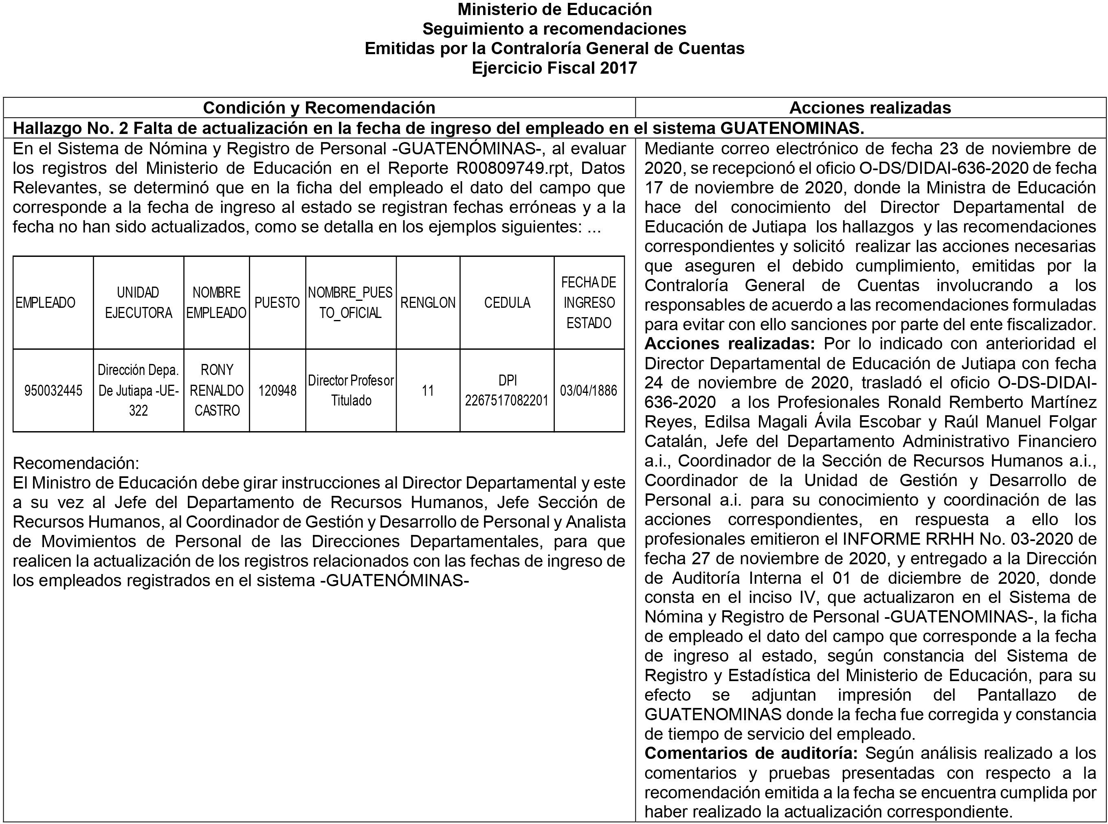

CONTINUACION ANEXO 1

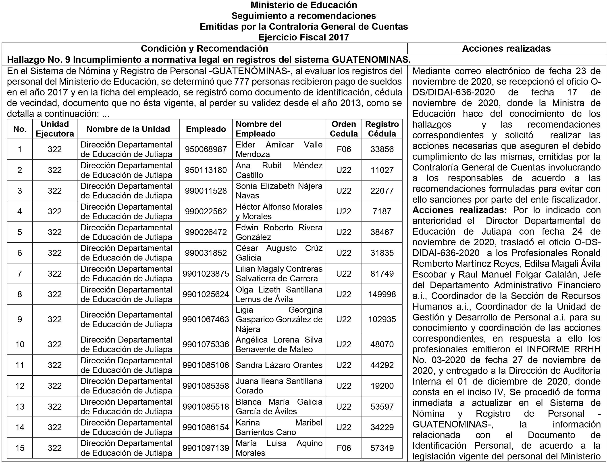

CONTINUACION ANEXO 1

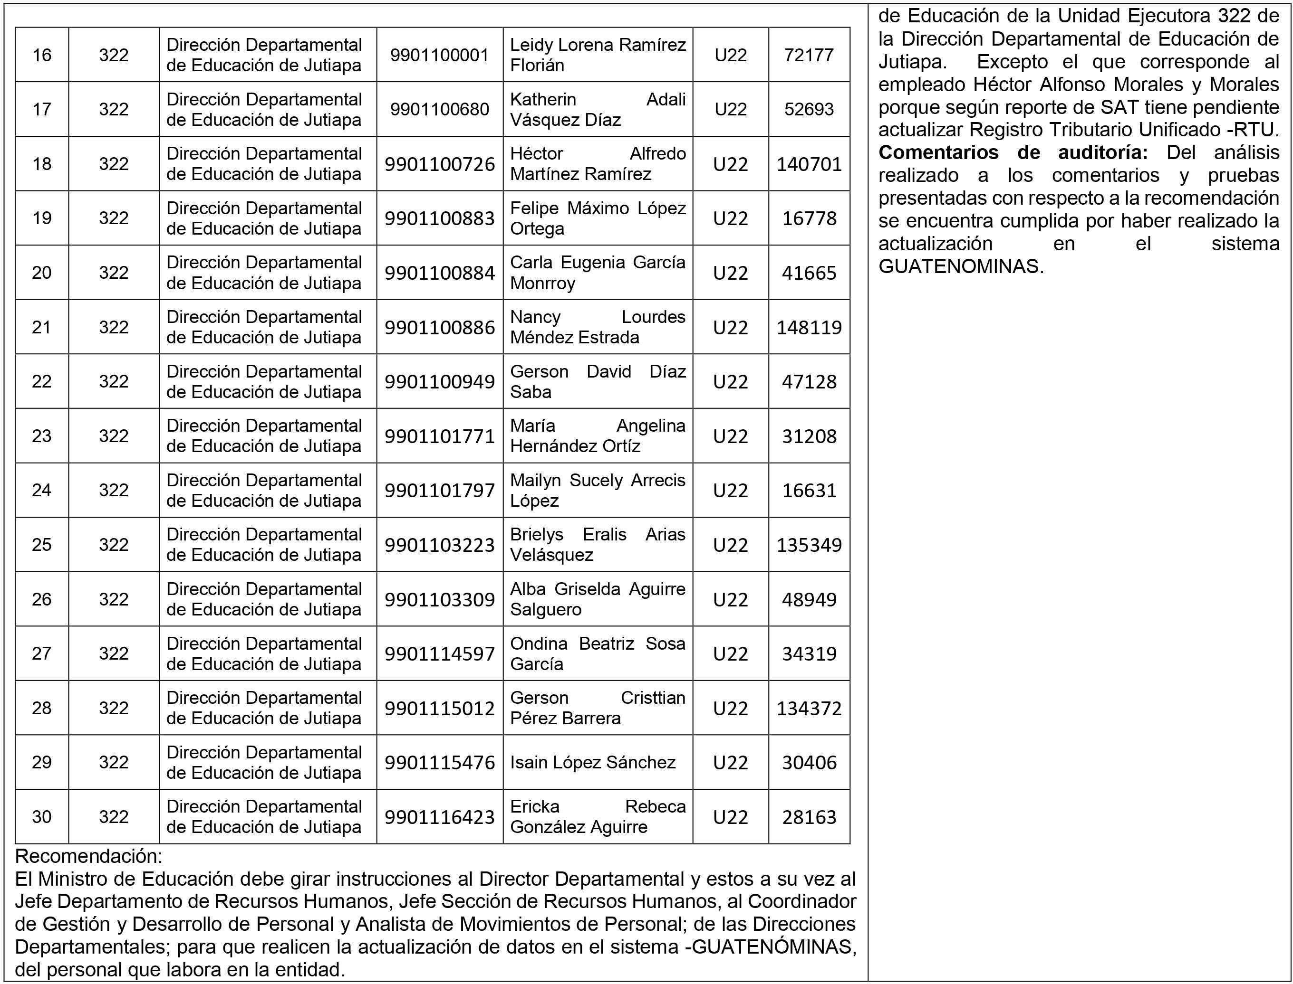

CONTINUACION ANEXO 1

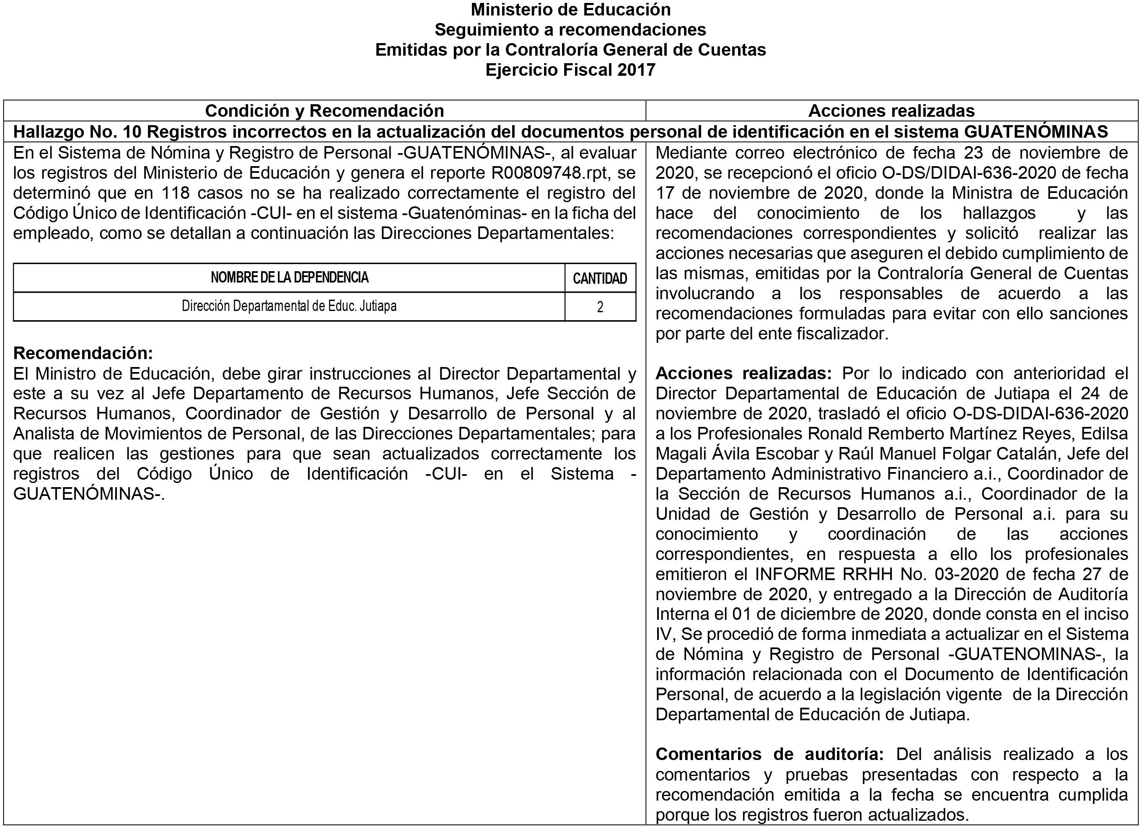

ANEXO 2

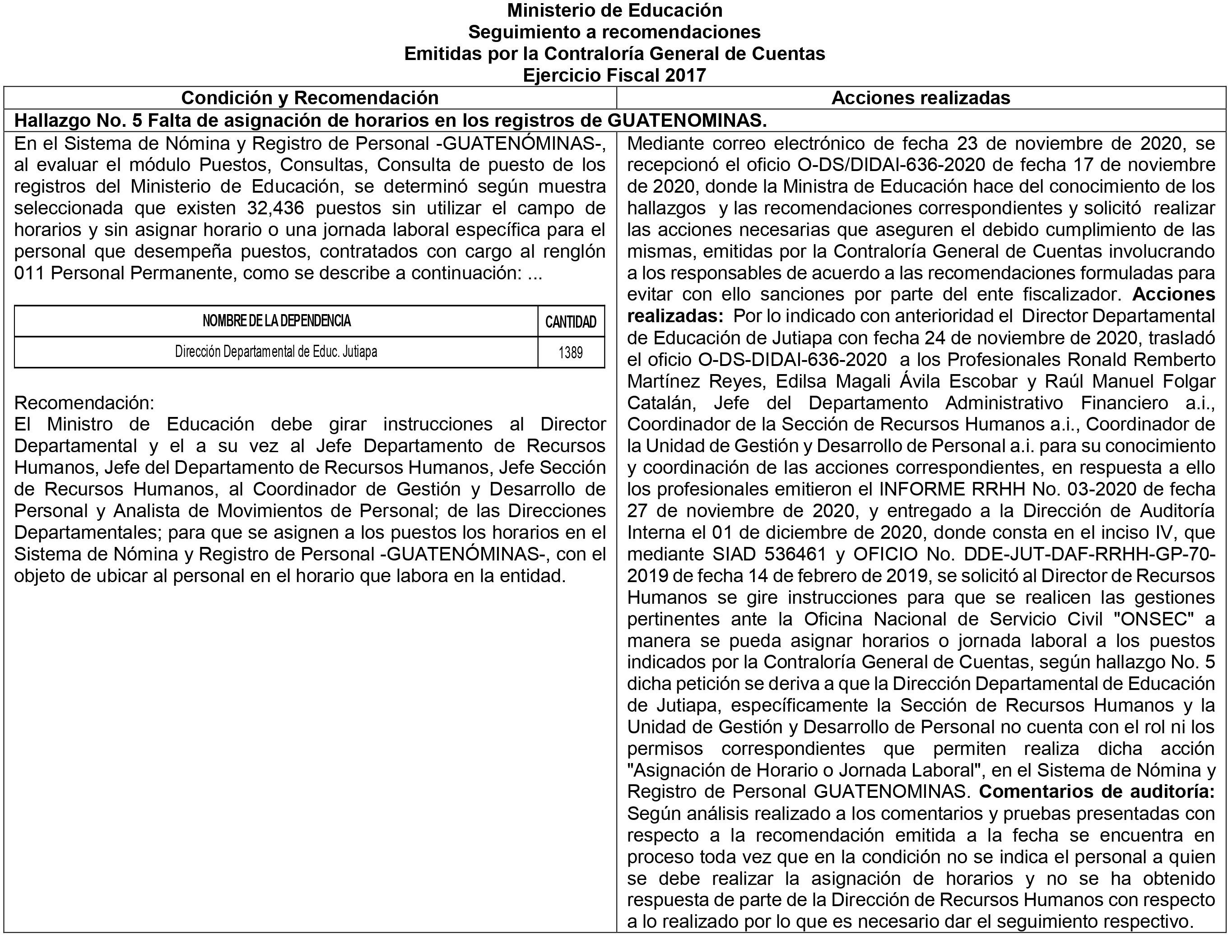

CONTINUACION ANEXO 2

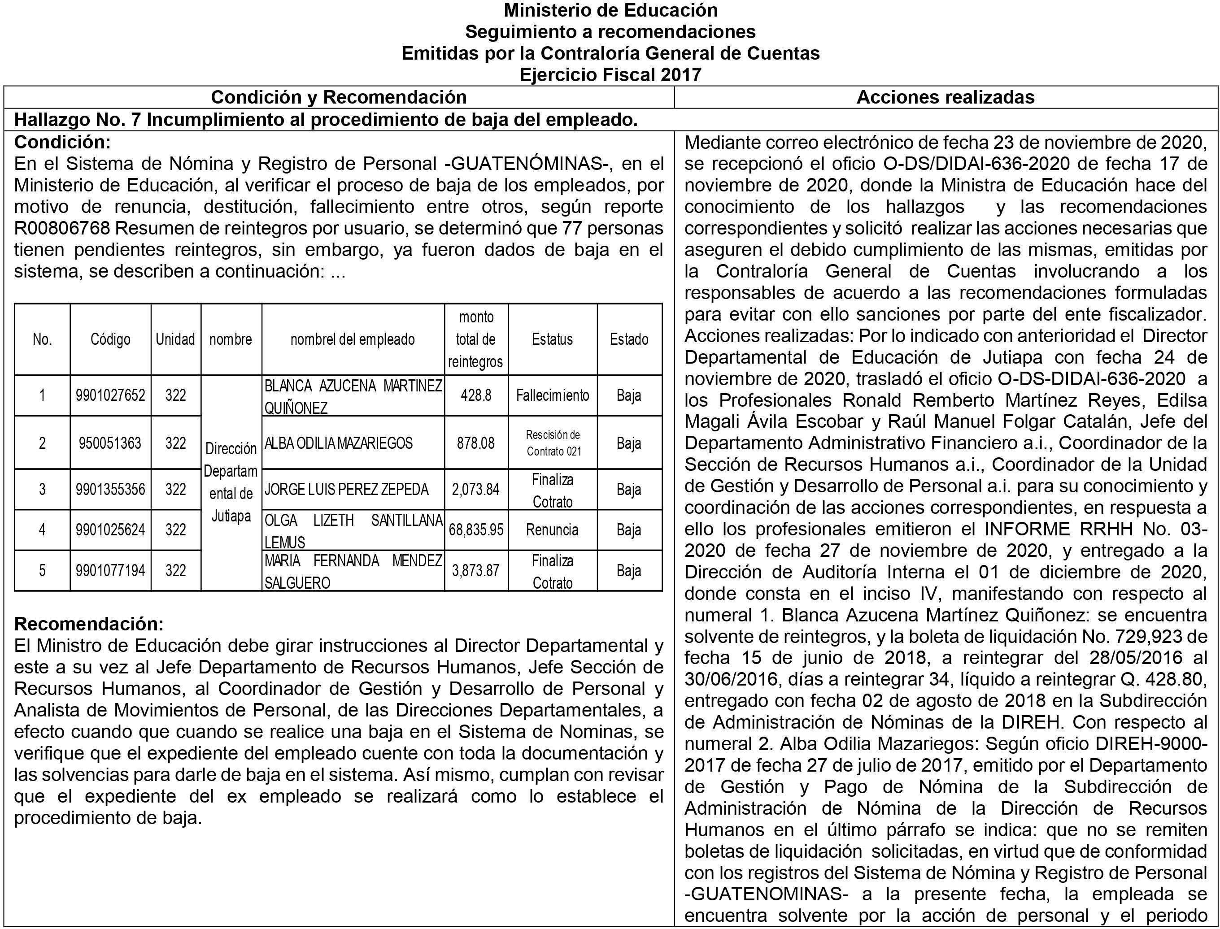

CONTINUACION ANEXO 2

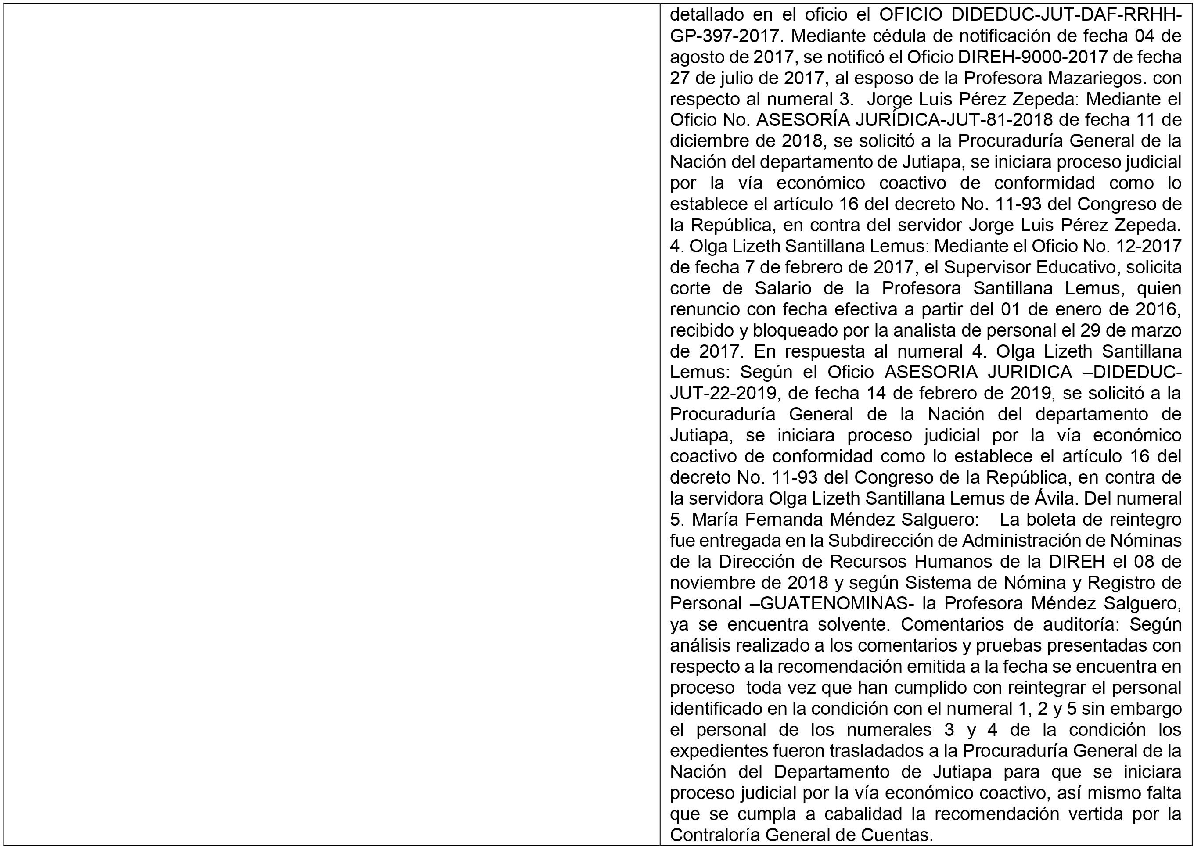

CONTINUACION ANEXO 2

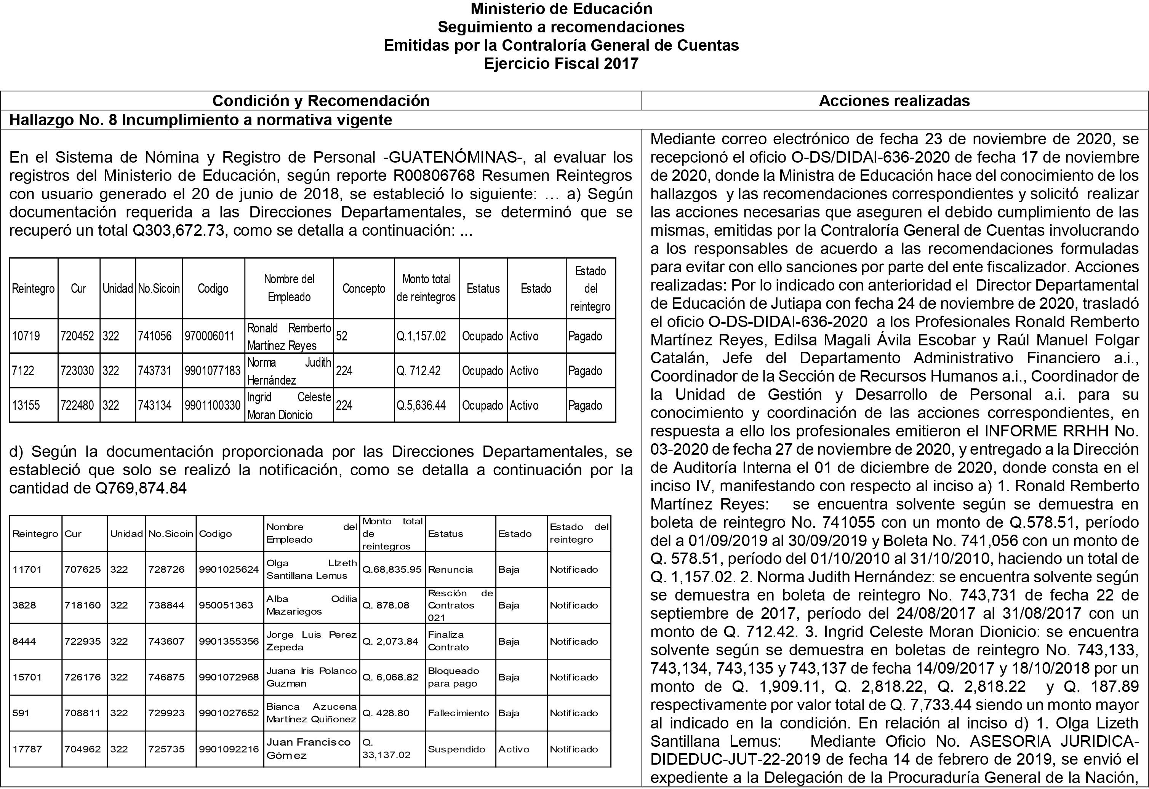

CONTINUACION ANEXO 2

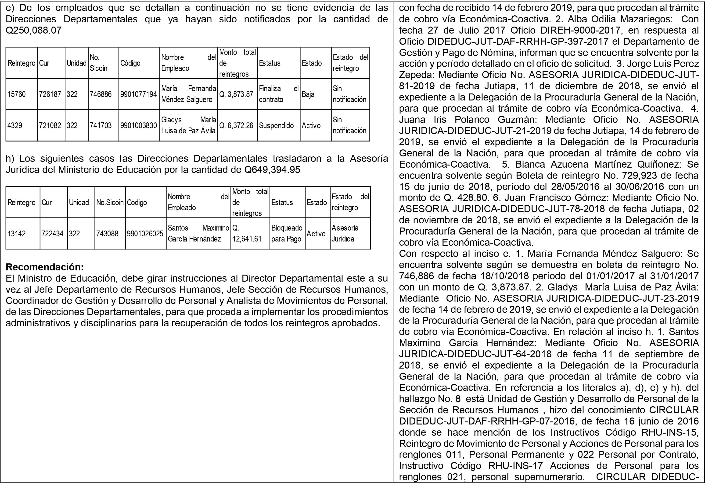

CONTINUACION ANEXO 2



